SonorosObjetoS
Érase una vez un avión de papel que voló y voló…de Europa a América… De Córdoba a Madrid…y cuando se abrieron sus alas de papel…apareció escrito en él:
S.O.S
Un grito de auxilio y esperanza, para que una energía alegre, a pesar de los malos tiempos, pudiera seguir circulando por el universo.
Este es el punto de partida del proyecto S.O.S

Desde su creación, el Centro Dramático Rural de Mira (Cuenca-España) ha dedicado una parte de su actividad al teatro de objetos, allí se creó la pieza “Books” que ha sido elegida para formar parte del catálogo internacional de AECID para 2020-21.

Ante la dificultad de realizar la presentación de esta pieza de forma presencial, Adolfo Simón, desde el Centro Dramático Rural ha invitado a Coqui Dutto para desarrollar virtualmente un proceso de laboratorio a través del cual, se proyecte la obra de investigación iniciada en España del teatro de objetos y conectarlo con la pasión creativa y musical de Argentina.

Un dramaturgo-autor, Adolfo Simón y una compositora-actriz, Coqui Dutto…encerrados en sus casas, se conectan online durante la pandemia del covid-19 y juegan como niños por los rincones de su paisaje personal…Él propone un objeto y ella descubre su musicalidad. Así, como en una partida de pin pon, van construyendo una partitura de objetos sonoros que compondrán una propuesta escénica no convencional, en la que el local de ensayos es el desván, el material poético los sueños y los recuerdos.

Un laboratorio sobre el objeto y la música como materia creativa, como espacio de fuga y libertad. Durante varias semanas, entre los meses de agosto y septiembre, los dos creadores: Coqui Dutto y Adolfo Simón, acompañados en el seguimiento audiovisual de Luis García Grande(Garcy-Grande)… compondrán un puzle de piezas sencillas y sugerentes para público de 0 a 100 años.

En el otoño de 2020 se podría disfrutar el resultado de esta experiencia en varios formatos, dependiendo de lo que permita la pandemia mundial:

-En vivo con los dos creadores presentes.
-Un creador en Argentina en vivo y el otro online en España o al revés.
-Y ambos creadores de forma virtual.

*Además del encuentro de estos creadores de ESPAÑA y ARGENTINA y para el buen desarrollo del proyecto, esperamos contar con el apoyo de:

AECID España
Festival para la infancia y la juventud de CÓRDOBA (Argentina)
Iberescena
Centro Dramático Rural de Mira (Cuenca)-España

EQUIPO:

ADOLFO SIMÓN
https://adolfosimon.com/

COQUI DUTTO
http://www.coquidutto.com.ar/

GARCY-GRANDE

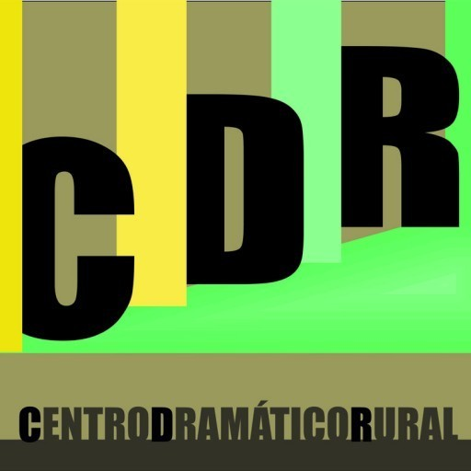

http://centrodramaticorural.es/

